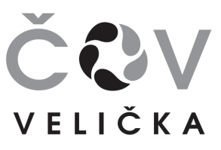
Dobrovolný svazek obcí ČOV Velička
696 63 Hroznová Lhota 170
IČO: 71220925

Vaše zn.
Naše zn. 2/2019/ ČOV

Věc : Pozvánka na jednání valné hromady DSO ČOV Velička
V souladu se stanovami dobrovolného svazku obcí svolávám jednání valné hromady.
Kdy: čtvrtek 12. prosince 2019 v 18.00 hodin
Kde: Hroznová Lhota - OÚ
Program :
- Schválení programu jednání schůze
- Volba orgánů VH
- Zpráva představenstva o činnosti DSO ČOV Velička
- Zpráva dozorčí komise
- Projednání dalšího plánu na rok 2020.
- Projednání a schválení kalkulace ceny stočného na rok 2020
- Projednání a schválení výše členského příspěvku na rok 2020
- Projednání a schválení rozpočtu na rok 2020 a střednědobého výhledu rozpočtu
- Projednání rozpočtových opatření
- Jmenování inventarizační komise
- Diskuse
- Zpráva návrhové komise
- Usnesení
- Závěr

Účast všech členů VH je nutná.

S přátelským pozdravem

Bc.Otakar Březina
předseda představenstva

V Hroznové Lhotě 26.11.2019

